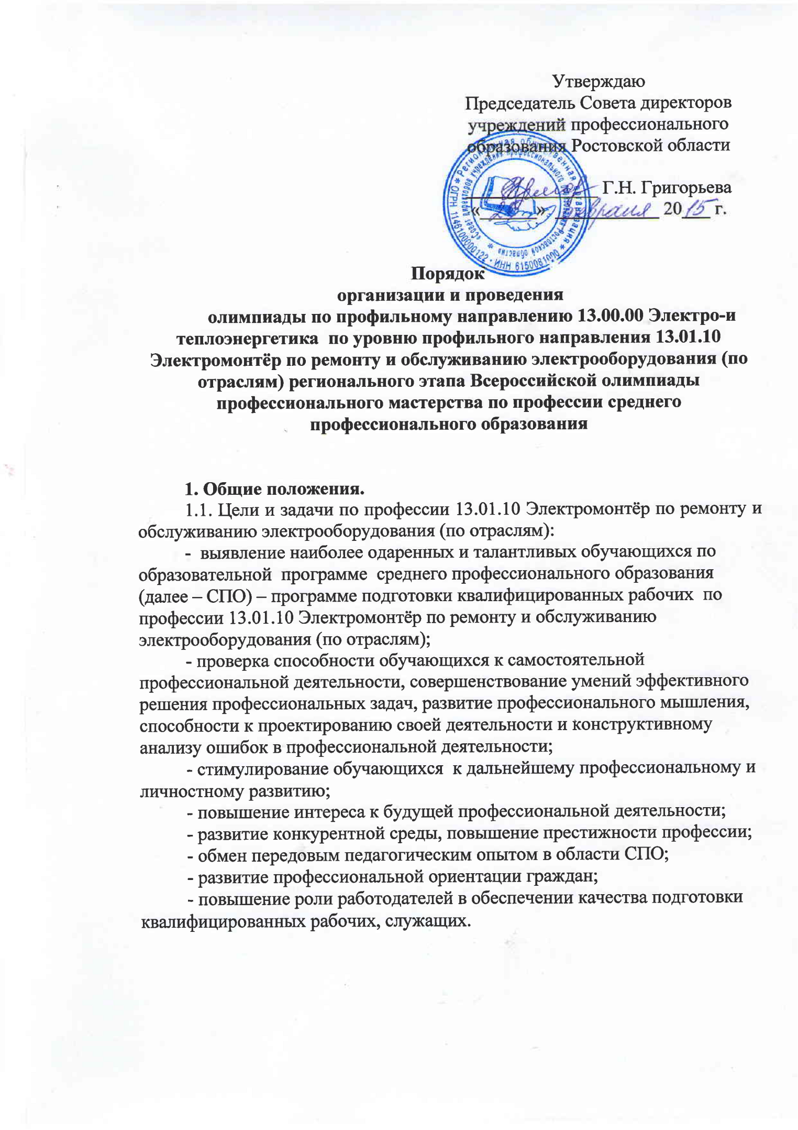
2. Порядок проведения Регионального этапа олимпиады.

2.1. Настоящий Порядок проведения Регионального этапа олимпиады (далее по тексту –Олимпиада) по профессии 13.01.10 Электромонтёр по ремонту и обслуживанию электрооборудования (по отраслям) разработан в соответствии с Регламентом организации и проведения Областной олимпиады профессионального мастерства по профессиям и специальностям среднего профессионального образования регионального этапа Всероссийской олимпиады профессионального мастерства обучающихся по профессиям и специальностям среднего профессионального образования, утвержденного приказом минобразования Ростовской области от 11.02.2015 № 61.
  - Олимпиада проводится в соответствии с планами работы министерства общего и профессионального образования Ростовской области, Совета директоров учреждений профессионального образования Ростовской области.
  - Учредителями и организаторами Олимпиады являются: министерство общего и профессионального образования Ростовской области; Совет директоров учреждений профессионального образования Ростовской области.
  - Олимпиада включает в себя профильное направление 13.00.00 Электро-и теплоэнергетика по уровню профильного направления по профессии среднего профессионального образования 13.01.10 Электромонтёр по ремонту и обслуживанию электрооборудования (по отраслям).
  - Олимпиада (II этап областной) проводится в соответствии с графиком проведения, утвержденным приказом минобразования Ростовской области.
  - К участию в Олимпиаде приглашаются победители (призеры) I этапа (начального) олимпиады профессиональных образовательных учреждений, реализующих образовательную программу СПО по профессии по профессии 13.01.10 Электромонтёр по ремонту и обслуживанию электрооборудования (по отраслям).
  - Подготовку и проведение Олимпиады осуществляет государственное бюджетное образовательное учреждение начального профессионального образования Ростовской области профессиональное училище № 5 (далее по тексту – организатор).
  - Для проведения Олимпиады создаются рабочая группа, экспертная группа, жюри и апелляционная комиссия.
  - Рабочая группа осуществляет организационное и методическое обеспечение проведения Олимпиады, в том числе проверку полномочий участников и шифровку участников.
  - Рабочая группа формируется организатором и согласовывается Советом директоров учреждений профессионального образования Ростовской области.
  - Экспертная группа разрабатывает задания, методику и критерии оценивания результатов выполнения заданий. Задания разрабатываются в соответствии с федеральными государственными образовательными стандартами среднего профессионального образования с учётом основных положений профессиональных стандартов и требований работодателей.
  - Экспертная группа формируется организатором из числа руководящих и педагогических работников профессиональных образовательных учреждений, реализующих образовательные программы по профильному направлению 13.00.00 Электро-и теплоэнергетика, представителей отраслевых ресурсных центров, представителей работодателей, профессиональных ассоциаций, бизнес-сообществ.
  - Жюри оценивает результаты выполнения заданий участниками олимпиады, и на основе проведенной оценки определяет победителя и призёров олимпиады.
  - Каждый член жюри заполняет ведомости оценок выполнения теоретического и профессионального заданий (по формам, приведенным в приложениях 3 и 4 к настоящему Порядку). На основе указанных ведомостей формируется сводная ведомость (по форме, приведенной в приложении 5 к настоящему Порядку), в которую заносятся итоговые оценки.
  - Жюри Олимпиады формируется организатором.
  - Жюри Олимпиады включает в себя не менее 5 членов из числа: -
- представителей органов государственной власти;
- руководителей и ведущих специалистов организаций отрасли, профессиональных ассоциаций, бизнес-сообществ, социальных партнеров;
- руководящих и педагогических работников образовательных организаций, реализующих образовательные программы, соответствующие профильному направлению 13.00.00 Электро-и теплоэнергетика;
- членов экспертной группы Олимпиады.
2.17. По окончании Олимпиады составляется протокол жюри (по форме, приведенной в приложении 6 к настоящему Порядку) с указанием победителя и призёров. Протокол подписывается председателем жюри, членами жюри и руководителем образовательной организации, являющейся организатором Олимпиады, и заверяется печатью организатора.
2.18. Апелляционная комиссия рассматривает апелляционные заявления участников о несогласии с оценкой результатов выполнения заданий (далее – апелляции).В течение двух часов после объявления результатов Олимпиады участник может подать апелляцию в апелляционную комиссию.Рассмотрение апелляций проводится в течение 2-х часов после завершения установленного срока приема апелляций. При рассмотрении апелляции апелляционная комиссия принимает решение о сохранении оценки, выставленной жюри по результатам Олимпиады, либо о повышении указанной оценки, либо о понижении указанной оценки (в случае обнаружения ошибок, не выявленных жюри). Решение апелляционной комиссии является окончательным.
  - После завершения рассмотрения апелляций жюри объявляет окончательные результаты (с учетом изменений оценок, внесенных апелляционной комиссией) с указанием победителя и призеров Олимпиады, а также участников, получивших дополнительные поощрения.
  - Апелляционная комиссия Олимпиады формируется организатором.
В состав апелляционной комиссии входят представители образовательной организации, являющейся организатором, иные квалифицированные специалисты и эксперты по профильному направлению 13.00.00 Электро-и теплоэнергетика.Председателем апелляционной комиссии не может быть представитель организатора.

3. Участники Олимпиады.

3.1. К участию в Олимпиаде допускаются студенты предвыпускного курса-победители и призеры по направлению организатора начального этапа, обучающиеся в профессиональных образовательных учреждениях по аккредитованной образовательной программе по профессии 13.01.10 Электромонтёр по ремонту и обслуживанию электрооборудования (по отраслям), имеющие российское гражданство.
3.2. Организатор начального этапа направляет победителя и призеров для участия в Олимпиаде посредством подачи заявки организатору по форме, установленной организатором, не позднее 5 дней до начала проведения Олимпиады.
  - Установленная квота участников Олимпиады - не менее 8 человек.
  - Участие осуществляется на добровольной основе.
  - Участник должен иметь при себе:
- студенческий билет;
- документ, удостоверяющий личность;
- справку с места учёбы за подписью руководителя образовательной организации, заверенную печатью указанной организации;
- заявление о согласии на обработку персональных данных (приложение 2);
- полис ОМС.
  - Участник должен иметь при себе спецодежду. Наличие на спецодежде символики образовательной организации не допускается.

4. Программа Олимпиады.
  - Дата проведения Олимпиады 17 марта 2015 года.
  - Место проведения Олимпиады - государственное бюджетное образовательное учреждение начального профессионального образования Ростовской области профессиональное училище № 5.
Адрес: 344091, Ростовская область, г. Ростов-на-Дону, ул. Малиновского 5в/169.
Номер телефона (факса): 863 310 91 97
Адрес электронной почты:npo_5@rostobr.ru
Сайт:http:/www.uchs.ru
Контактные телефоны: Греховодова Марина Николаевна (директор),
863 310 91 97;
Антонова Наталья Александровна (зам. директора по УПР), 863 310 91 97;
Романченко АлияУсмановна (руководитель рабочей группы), 863 310 91 97.
  - Продолжительность Олимпиады составляет один календарный день.
  - Организатор обеспечивает информационное сопровождение:
- организовывает фото-и видеосъемку и по окончании мероприятия делает на основе отснятого материала итоговые ролики, в которых отражает церемонии открытия, закрытия, награждения, соревнований, элементы культурной программы.
4.5. Размещает на своём официальном сайте и представляет для размещения на официальном сайте Совета директоров профессиональных образовательных учреждений Ростовской области:
не позднее чем, за 20 дней до начала проведения Регионального этапа Порядок организации и проведения Регионального этапа;
не позднее 10 дней после проведения олимпиады сводную ведомость оценок участников, фото- и видеоотчет.
не позднее 10 дней после проведения – сводную ведомость оценок участников.
4.6.Участники Регионального этапа прибывают к месту проведения с сопровождающими лицами.
Сопровождающие лица несут ответственность за поведение и безопасность участников в пути следования и в период проведения Регионального этапа.
  - В день начала Регионального этапа проводится шифровка и жеребьевка участников, а также организационно-ознакомительные мероприятия, включающие в себя:
инструктаж по технике безопасности и охране труда;
ознакомление с рабочими местами и техническим оснащением (оборудованием, инструментами и т.п.);
ознакомление с Порядком организации и проведения Регионального этапа.
  - Организатор обеспечивает безопасность проведения мероприятий: охрану общественного порядка, дежурство медицинского персонала, пожарной службы и других необходимых служб.
  - Организатор обеспечивает контроль соблюдения участниками норм и правил техники безопасности и охраны труда.
  - В случае нарушения Порядка организации и проведения Регионального этапа, грубого нарушения технологии выполнения работ, правил техники безопасности участник может быть дисквалифицирован. При выполнении заданий не допускается использование участниками дополнительных материалов, инструментов, электронных книг, мобильных телефонов и т.п.
  - Результаты проведения Регионального этапа оформляются актом (по форме, приведенной в приложении 7 к настоящему Порядку).

5. Принципы разработки содержания заданий Олимпиады.
  - Олимпиада представляет собой соревнование, предусматривающее выполнение заданий на конкурсной основе.
  - Задания Олимпиады направлены на выявление уровня теоретической и профессиональной подготовки участников (далее – участники), владения профессиональной лексикой, умения применять современные технологии, в том числе информационно-коммуникационные, а также на мотивацию участников к применению творческого подхода к профессиональной деятельности и высокой культуры труда.
  - Олимпиада включает в себя выполнение заданий следующих видов:
теоретическое задание;
профессиональное задание.
  - Профессиональное задание обучающихся по профессии СПО – это содержание работы, которую необходимо выполнить участнику для демонстрации определённого вида профессиональной деятельности в соответствии с требованиями ФГОС по профессии13.01.10 Электромонтёр по ремонту и обслуживанию электрооборудования (по отраслям), с применением практических навыков, заключающихся в выполнении работ по заданным параметрам с контролем соответствия результата существующим требованиям.
  - Содержание и уровень сложности заданий должны соответствовать федеральному государственному образовательному стандарту СПО по профессии 13.01.10 Электромонтёр по ремонту и обслуживанию электрооборудования (по отраслям), с учетом требований работодателей к квалифицированным рабочим по профессии Электромонтёр по ремонту и обслуживанию электрооборудования, а также международных требований к работнику соответствующего уровня квалификации.
  - Организатор размещает на своем официальном сайте примерные конкурсные задания. Непосредственно перед началом Олимпиады экспертная группа вносит в них как минимум 30% изменений, доказательство которых оформляется документально и утверждаются Председателем жюри.

6. Виды заданий и критерии оценки.

6.1. Выполнение работ всех видов задания оценивается 100 баллами:
6.1.1.Теоретическое задание оценивается 20 баллами. За каждый правильный ответ участник получает 0,5 балла.
На выполнение теоретического задания отводится 1 час.
Теоретическое задание будет представлено в виде тестов, и выполняться письменно.
Теоретическое задание включает в себя вопросы по дисциплинам общепрофессионального и профессионального циклов:
- Техническое черчение;
- Электротехника;
- Основы технической механики и слесарных работ;
- Материаловедение;
- Охрана труда;
- Основы слесарно-сборочных и электромонтажных работ;
- Организация работ по сборке, монтажу и ремонту электрооборудования промышленных организаций;
- Организация и технология проверки электрооборудования.

6.1.2.Практическое задание оценивается 80 баллами. На выполнение практического задания отводится 3 часа.
На практическое задание предлагается монтаж одной из двух электрических схем:
- «Монтаж схемы управление асинхронным двигателем с короткозамкнутым ротором с помощью пускорегулирующей аппаратуры»;
- «Монтаж схемы управление реверсивным асинхронным двигателем с короткозамкнутым ротором».
Представленные схемы соответствуют требованиям стандарта по профессии.
Монтаж электрических схем будет производиться на учебных стендах горизонтального исполнения.

В комплект стенда входят:
1. Автоматический выключатель серии ВА.
2. 3^{-х} фазный асинхронный электродвигатель с к.з. ротором.
3. Кнопочные станции (2-х, 3-х кнопочные).
4. Магнитные пускатели ПМ12.
5. Реле электротепловое РТ
6. Сигнальные лампочки.
7. Провода для подключения схемы.
8. Кабель-канал для укладки проводов.

6.2. При оценивании практического задания будут учитываться следующие критерии:
- Время;
- Качество монтажа;
- Охрана труда и техника безопасности;
- Культура производства;
- Соответствие сборки электрической схемы согласно задания;
- Дисквалификация.

7. Оценивание результатов выполнения заданий, определение результатов Олимпиады, награждение призёров и победителей
7.1. Победитель и призеры определяются по лучшим показателям (баллам) выполнения конкурсных заданий. При равенстве показателей предпочтение отдаётся участнику, имеющему лучший результат за выполнение профессионального задания.
7.2. Окончательные результаты (с учетом изменений оценок, внесенных апелляционной комиссией) ранжируются по убыванию суммарного количества баллов, после чего из ранжированного перечня результатов выделяются 3 наибольших результата, отличных друг от друга, - первый, второй и третий результаты.
7.3. Участник, имеющий первый результат, является победителем. Победителю присуждается первое место.
7.4. Участники, имеющие второй и третий результаты, являются призерами. Призеру, имеющему второй результат, присуждается второе место, призеру, имеющему третий результат, - третье место.
7.5.Участникам, показавшим высокие результаты выполнения отдельного задания, при условии выполнения всех заданий устанавливаются дополнительные поощрения. Организатор может также устанавливать иные дополнительные поощрения для участников (в соответствии с творческим подходом к выполнению задания, проявлением высокой культуры труда и т.д.).
7.6.Победитель может быть рекомендован для участия в заключительном этапе Всероссийской олимпиады профессионального мастерства обучающихся по профессии среднего профессионального образования 13.01.10 Электромонтёр по ремонту и обслуживанию электрооборудования (по отраслям).

- Представление победителя Олимпиады
для присуждения премии по поддержке талантливой молодёжи
  - Победитель Регионального этапа олимпиады является кандидатом на присуждение премии по поддержке талантливой молодёжи, учрежденной Указом Президента Российской Федерации от 6 апреля 2006 г. № 325 «О мерах государственной поддержки талантливой молодёжи» (далее соответственно – кандидат, премия).
  - Кандидат не позднее 10 рабочих дней после завершения Регионального этапа олимпиады представляет в Совет директоров профессиональных образовательных учреждений Ростовской области следующие документы:
- копию документа, удостоверяющего личность (с приложением справки о регистрации в случае, если адрес прописки не совпадает с адресом проживания);
- справку с места учёбы, заверенную печатью образовательной организации;
- личное заявление о выплате премии (по форме, приведенной в приложении 9 к настоящему Порядку), в котором указываются реквизиты счета кандидата в отделении Сбербанка России либо реквизиты банковской карты;
- копию лицевого разворота сберегательной книжки либо копию договора банковской карты;
- все реквизиты отделения Сбербанка России;
- копию титульного листа Устава образовательной организации и страницы, где указано ее полное наименование с указанием организационно-правовой формы, в которой обучается/обучался кандидат на момент проведения Регионального этапа олимпиады.

- Финансовое обеспечение проведения Олимпиады

  - Финансовое обеспечение проведения Регионального этапа осуществляется за счет:
средств областного бюджета, направляемых на приобретение призов и дипломов, в соответствии со сметой, утверждаемой приказом минобразования Ростовской области;
организационных взносов профессиональных образовательных учреждений, студенты которых являются участниками Регионального этапа олимпиады и (или) организационных взносов иных заинтересованных лиц;
организационных взносов Совета директоров учреждений профессионального образования Ростовской области;
иных средств, поступивших на обеспечение проведения Регионального этапа олимпиады (средств социальных партнеров, спонсоров, средств, поступающих из иных источников), а также средств организатора.
  - Величина организационного взноса устанавливается организатором.
  - Питание, медицинское и транспортное обслуживание участников, а также проведение культурных мероприятий для участников обеспечиваются организатором за счёт организационных взносов, иных средств, поступивших на обеспечение проведения этапа олимпиады, а также средств организатора. Питание, медицинское и транспортное обслуживание сопровождающих лиц, а также проведение культурных мероприятий для указанных лиц обеспечиваются за счёт командировочных средств.

Программа Олимпиады

Время | Мероприятие | Место проведения
09.00-10.00 | Регистрация участников Олимпиады.  Кофе-брейк. | холл  столовая
10.00-10.30 | Торжественная церемония открытия Олимпиады.  Жеребьёвка участников. | актовый зал
Для участников
10.30-11.30 | Выполнение теоретического задания. | 2 этаж, аудитория 21
11.30-12.00 | Обед | столовая
12.00-15.00 | Выполнение профессионального задания. | 2 этаж, аудитория 21
Для сопровождающих
10.30-11.30 | Круглый стол «Обмен опытом работы в области профессионального обучения по профессии Электромонтер по ремонту и обслуживанию электрооборудования | 1 этаж методический кабинет
11.30-12.00 | Обед | столовая
12.00-15.00 | Выставка (презентация) учебной и учебно-методической литературы по профессии Электромонтер по ремонту и обслуживанию электрооборудования | 1 этаж методический кабинет
15.00-16.30 | Выставка конкурсных работ.  Презентация профессии. Подведение итогов. | актовый зал
16.30-17.00 | Торжественная церемония закрытия Олимпиады | актовый зал

